Activité sur le binaire : Compter des 0 et des 1
C’est décidé nous allons changer de monnaie ! Fini les euros nous comptons désormais en Bin dont le symbole est B.  De tous nouveaux billets de banque ont été émis, vous voyez la liste ci-contre :  - On suppose qu’on ne dispose que d’un seul exemplaire de chaque billet. | 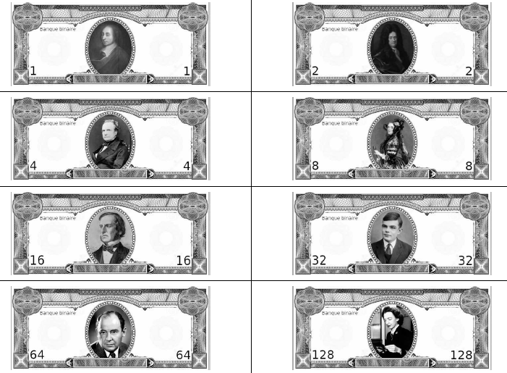
- Peut-on réunir exactement la somme 73 B ? …… Comment ?

- Même question pour 155 B

- Même question pour 218 B

- Pour simplifier l’écriture d’une somme contenant au maximum un seul de ces billets, on propose d’utiliser le tableau suivant. Dans la colonne du billet on indique 1 si le billet est utilisé et 0 sinon. Compléter le tableau :

 | 128 B | 64 B | 32 B | 16 B | 8 B | 4 B | 2 B | 1 B
148
42
237
219
…. | 0 | 0 | 0 | 0 | 0 | 1 | 1 | 1
…. | 1 | 0 | 1 | 0 | 0 | 1 | 0 | 0
… | 0 | 1 | 1 | 1 | 0 | 0 | 0 | 1
… | 1 | 0 | 1 | 1 | 0 | 1 | 0 | 0

- Quelle somme maximale peut-on réunir en utilisant au maximum ?

- Peut-on réunir n’importe quelle somme jusqu’à la somme maximale ? et pourquoi ?

- Les valeurs de ces billets n’ont pas été choisis au hasard, à votre avis quel est le montant du billet suivant ?

- Dans le tableau que peut-on dire des nombres pour lequel le billet 1 B n’est pas utilisé ?

- Proposer une méthode pour trouver les billets à utiliser pour un nombre donné ?

